РОССИЙСКИЙ УНИВЕРСИТЕТ ДРУЖБЫ НАРОДОВ
Факультет физико-математических и естественных наук
Кафедра прикладной информатики и теории вероятностей

ОТЧЕТ
по лабораторной работе № 4
дисциплина: Архитектура компьютера

Студент: Абдуллахи Бахара

Группа: НПИБД – 03 -23

МОСКВА
2023 г.
Цель работы
Освоение процедуры компиляции и сборки программ, написанных на ассемблере NASM.
Рассмотрим пример простой программы на языке ассемблера NASM. Традиционно первая программа выводит приветственное сообщение Hello world! на экран.Создайте каталог для работы с программами на языке ассемблера NASM:
Создала каталог для работы с программами на языке ассемблера NASM.
Перейдите в созданный каталог:
Создайте текстовый файл с именем hello.asm
Создала текстовый файл с именем hello.asm
откройте этот файл с помощью любого текстового редактора, например, gedit
Открыла файл с помощью gedit
и введите в него следующий текст:
; hello.asm
SECTION .data ; Начало секции данных
hello: DB 'Hello world!',10 ; 'Hello world!' плюс
; символ перевода строки
helloLen: EQU $-hello ; Длина строки hello
SECTION .text ; Начало секции кода
GLOBAL _start
_start: ; Точка входа в программу
mov eax,4 ; Системный вызов для записи (sys_write)
mov ebx,1 ; Описатель файла '1' - стандартный вывод
mov ecx,hello ; Адрес строки hello в ecx
mov edx,helloLen ; Размер строки hello
int 80h ; Вызов ядра
mov eax,1 ; Системный вызов для выхода (sys_exit)
mov ebx,0 ; Выход с кодом возврата '0' (без ошибок)
int 80h ; Вызов ядра
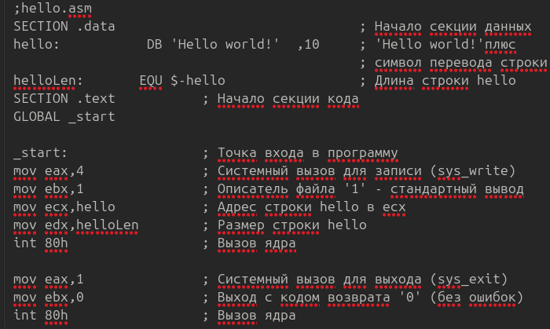
NASM превращает текст программы в объектный код. Например, для компиляции приве-дённого выше текста программы «Hello World» необходимо написать:
nasm -f elf hello.asm
Выполните следующую команду:
nasm -o obj.o -f elf -g -l list.lst hello.asm
Как видно из схемы на рис. 4.3, чтобы получить исполняемую программу, объектный файл необходимо передать на обработку компоновщику:
ld -m elf_i386 hello.o -o hello
С помощью команды ls проверьте, что исполняемый файл hello был создан.
Компоновщик ld не предполагает по умолчанию расширений для файлов, но принято использовать следующие расширения:
Ключ -o с последующим значением задаёт в данном случае имя создаваемого исполняе-мого файла.
Выполните следующую команду:
ld -m elf_i386 obj.o -o main
Какое имя будет иметь исполняемый файл? Какое имя имеет объектный файл из
которого cобран этот исполняемый файл?
Формат командной строки LD можно увидеть, набрав ld --help. Для получения более подробной информации см. man ld.
Запустить на выполнение созданный исполняемый файл, находящийся в текущем каталоге,можно, набрав в командной строке:
./hello
Задание для самостоятельной работы :
1. В каталоге ~/work/arch-pc/lab04 с помощью команды cp создайте копию файла
hello.asm с именем lab4.asm
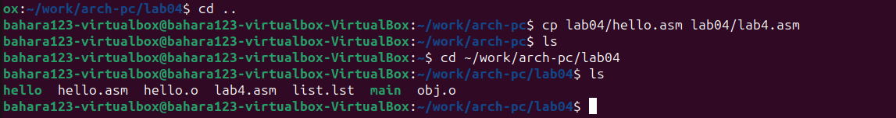
2. С помощью любого текстового редактора внесите изменения в текст программы в
файле lab4.asm так, чтобы вместо Hello world! на экран выводилась строка с вашими
фамилией и именем.
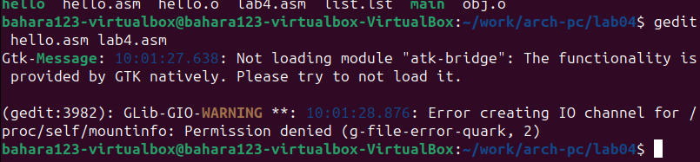
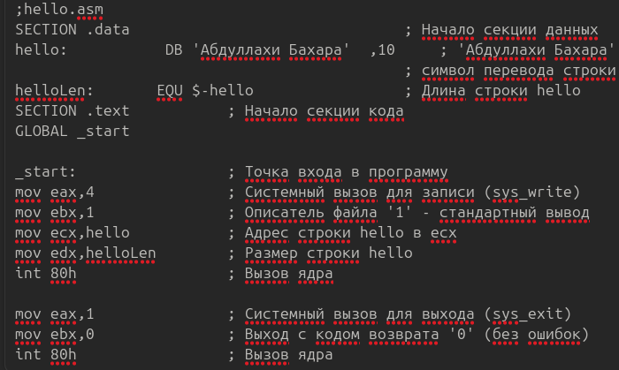
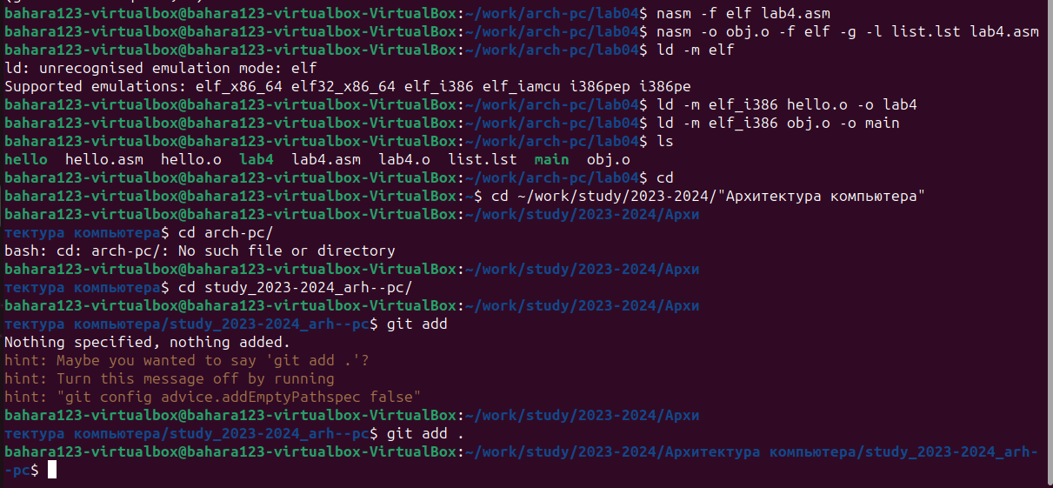
3. Оттранслируйте полученный текст программы lab4.asm в объектный файл. Выполните компоновку объектного файла и запустите получившийся исполняемый файл.
4. Скопируйте файлы hello.asm и lab4.asm в Ваш локальный репозиторий в ката-
лог ~/work/study/2023-2024/"Архитектура компьютера"/arch-pc/labs/lab04/.
^{Загрузите файлы на Github.}
